**RIUNIONE TAVOLO PRODUTTORI DEL 14/05/2025**

16 presenti alla riunione, con rappresentanza di diversi Gas.

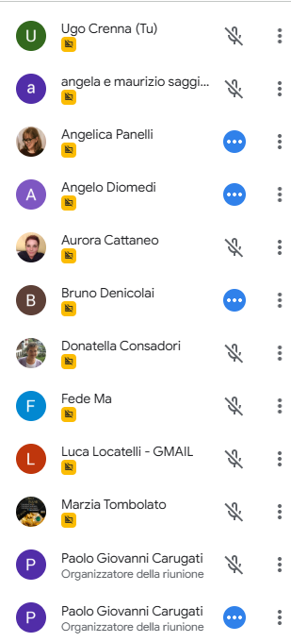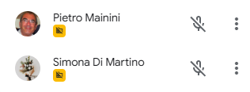

**ODG:**

**Questo l’OdG:**

1. **(TAVOLO QUALITA’) – valutazione qualità ultimo periodo**
2. **(PAOLO) – riepilogo calendario BIOPizza – vedi allegato**
3. **(SIMONA) – situazione gita … ad oggi**
4. **(UGO) – situazione Oryza**
5. **(PAOLO) - PROPOSTE:**
   1. **SERATA con PRODUTTORE**
6. **VARIE ed EVENTUALI**

Durante l’incontro sono stati discussi i seguenti argomenti:

1. **(TAVOLO QUALITA’) – valutazione qualità ultimo periodo**

In generale l’andamento dell’ultimo mese rispecchia lo standard senza particolari problematiche.

Evidenziata qualche problematica sul peso indicato per i piselli. Problema dovuto ad errore Aequos che non ha rietichettato le cassette

Nell’ultimo mese, mese si segnalano:

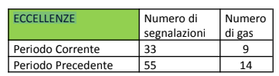

Fragole Lunella - Bell’aspetto - buon sapore - 6 segnalazioni (nelle settimane precedenti)

Melanzane - Coop sociale Areté - Bell’aspetto, buon sapore -3 segnalazioni

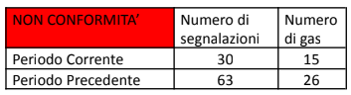

Fragole Lunella : totale segnalazioni 6- muffa , marciume (nella consegna del 3 maggio).

Nell’ultima settimana le fragole non sono state fornite perché il produttore ha terminato la produzione. La cosa ha sorpreso ma la media delle settimane di consegna è 5 e anche quest’anno siamo entro questo parametro.

Finocchi sono a fine stagione ed iniziano ad avere problemi

Nell’ultima settimana sono stati segnalati problemi anche per Piattoni e Fagiolini che erano grossi ed avanti nella maturazione

Per le fragole, così come per altri prodotti simili, si sottolinea l’importanza di porre particolare attenzione durante lo smistamento, perché sono un prodotto molto delicato che viene facilmente schiacciato e rovinato.

Il Tavolo Qualità ha fatto alcuni incontri coi referenti qualità dei Gas e da questi incontri ha identificato una serie di indicazioni e suggerimenti utili per la gestione dei prodotti e lo smistamento nei vari gas.

Per quanto riguarda i prodotti già tagliati (minestroni etc.) si segnala che non verranno più forniti sino a settembre, anche per la loro stagionalità. Visto che ci sono stati alcuni problemi con l’imballo, che trattiene l’umidità e in caso di sbalzi termici può generare muffa, si valuterà anche una soluzione differente per confezionamento e conservazione.

Frutta estiva: nel listino della prossima settimana arriveranno le albicocche e poco dopo le pesche. Al momento i fornitori non segnalano particolari problemi legati al clima e alle forti piogge degli ultimi tempi.

1. **(PAOLO) – riepilogo calendario BIOPizza – vedi allegato**

Dopo i primi ordinativi svolti con esito positivo è stato definito il calendario di consegna per questo prodotto.

Le prossime date saranno sabato 17 e poi metà luglio con consegne successivamente cadenziate ogni 3 settimane.

Dopo il primo ordine di 716 confezioni il secondo è stato di 516 e quindi con un quantitativo richiesto di tutto rispetto

1. **(SIMONA) – situazione gita … ad oggi**

La gita è stata organizzata presso il fornitore di ciliegie a Vignola

Il programma di massima è stato inviato ai Gas. Ulteriori dettagli saranno forniti a iscrizioni concluse.

Ad oggi ci sono 45 iscritti (di cui 2 con mezzi propri) – I posti in pullman sono 54

Si sollecitano i referenti a fare un passaggio all’interno dei propri Gas per sollecitare le iscrizioni senza troppa attesa per evitare il rischio di restare esclusi

1. **(UGO) – situazione Oryza**

Dopo le forti difficoltà segnalate, che ci avevano spinto a sospendere gli ordinativi, il produttore ha comunicato la decisione di chiudere l’attività.

Le motivazioni sono varie ma sicuramente alla base ci sono problemi organizzativi, l’incapacità di incrementare la produzione per stare al passo con le richieste crescenti e la difficoltà di reperire risorse affidabili sul territorio. A fine mese Oryza chiuderà i battenti, nonostante l’incremento consistente delle richieste e del portafoglio ordini.

Per informare i soci dell’accaduto verrà fatto un comunicato sul prossimo notiziario.

Quindi, non ci saranno quindi altri ordini verso Oryza, anche perché le giacenze di magazzino a marchio loro non sono sufficienti a giustificare un ultimo acquisto.

Questo è l’elenco delle disponibilità fornitoci:

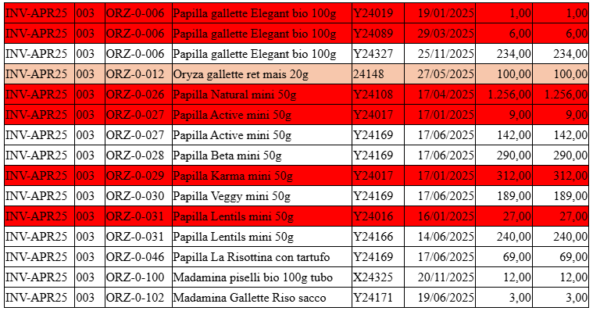

1. **(PAOLO) - PROPOSTE:**
   1. **SERATA con PRODUTTORE**

La proposta è quella di identificare un paio di produttori ed un tema su cui creare una sorta di dibattito.

Si potrebbe organizzare una serata per metà giugno o, con più calma, a settembre / inizio ottobre.

Si chiedono idee, proposte e riflessioni in merito.

Pietro suggerisce di incontrare qualche produttore tra quelli che solitamente non partecipano alla festa e che sono meno conosciuti (es: Calamita, Sacchetto) perchè si potrebbe approfittare di questo evento per conoscerli meglio.

Maurizio suggerisce di incontrare i produttori emiliani, per porre l’accento sui problemi determinati dal clima e le loro difficoltà.

1. **VARIE ed EVENTUALI**
2. **Elenco Fornitori:** rivisto l’elenco fornitori, che verrà divulgato tra i vari referenti per un ultimo controllo e per identificare chi invitare alla serata col produttore di cui al punto 5
3. **Assemblea Ordinaria di Aequos:**

il 22 maggio, in occasione dell’Assemblea, verrà presentato un sunto di quanto sviluppato dal Tavolo Produttori nel corso dell’anno precedente.

Eccone la sintesi:

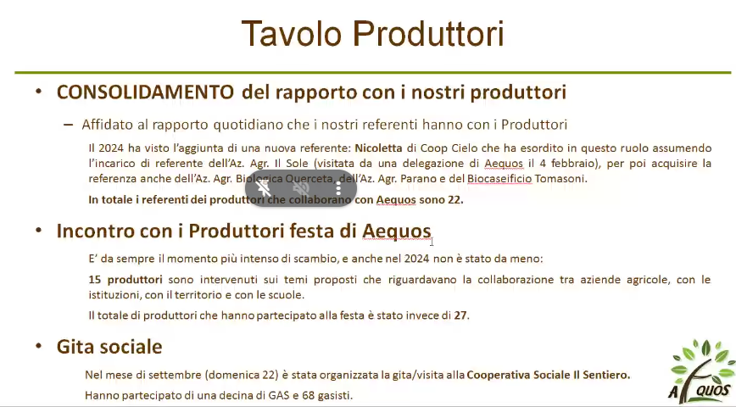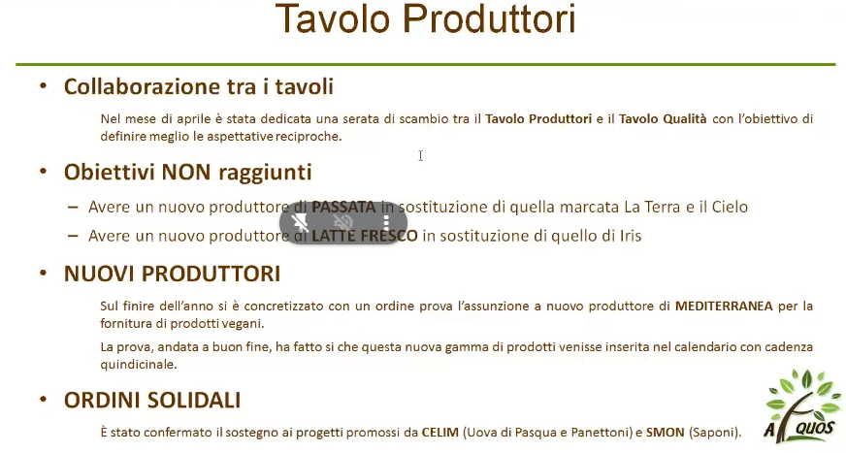

1. Donatella Consadori: per conto del suo Gas chiede se qualcuno ha un **fornitore** che fornisce **panna fresca** – Tra i presenti non ci sono indicazioni in merito.

Saluti a tutti

Ugo